ПРАВИЛА ТРАНСПОРТИРОВКИ, ЭКСПЛУАТАЦИИ И ХРАНЕНИЯ

Стойки для прыжков хранить в помещениях, обеспечивающих сохранность изделия от механических повреждений, попадания влаги и действия агрессивных сред.

ГАРАНТИЙНЫЕ ОБЯЗАТЕЛЬСТВА

Изготовитель гарантирует соответствие стоек для прыжков техническим требованиям при соблюдении потребителем условий эксплуатации и хранения.
Гарантийный срок эксплуатации – 12 месяцев со дня получения стоек потребителем. Гарантийный ремонт производится только при наличии паспорта.

СВЕДЕНИЯ О РЕКЛАМАЦИЯХ

В случае обнаружения дефектов и неисправностей изделия Потребитель имеет право предъявить рекламацию в течение 30 дней с момента получения изделия, а Изготовитель обязуется удовлетворить требования по рекламации в течение 30 дней с момента её получения.

СВИДЕТЕЛЬСТВО О ПРОДАЖЕ

Дата _________ Выдал________________________

Дата _________ Подпись покупателя_____________

ООО «Пумори – Спорт»

Стойки для прыжков

Паспорт – описание
ОГ21.600.000 ПС

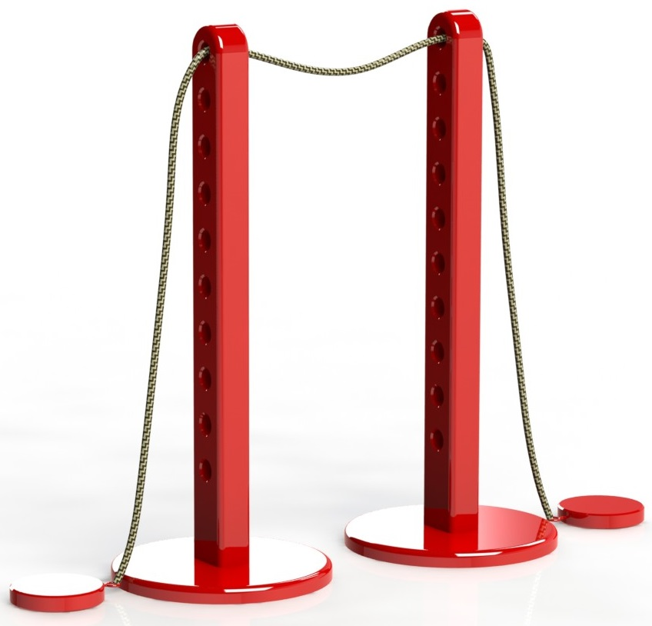

Россия, 620142, г. Екатеринбург, ул. Фрунзе, 35А
Тел.: (343) -251-06-91; факс 251-06-91
E-mail:psp@pumori.ru
www.pumorisport.ru
Техническое описание

ВВЕДЕНИЕ

Техническое описание предназначено для изучения конструкции стоек для прыжков в высоту и содержит технические данные и сведения об устройстве изделия, необходимые для обеспечения его правильной эксплуатации.

НАЗНАЧЕНИЕ

Стойки для прыжков в высоту предназначены для проведения игр детей и соревнований по прыжкам в высоту.

ТЕХНИЧЕСКИЕ ДАННЫЕ

Длина, мм ………………………………………………….. 240
Ширина, мм ……………………………………………… 240
Высота, мм …………………………………………. 600
Масса, кг …………………………………………………… 3

УСТРОЙСТВО ИЗДЕЛИЯ

Стойка для прыжков в высоту представляет собой сборную конструкцию, состоящую из стоек на опорах, грузов и веревки ф8 мм. Стойки изготавливаются из дерева.

КОМПЛЕКТ ПОСТАВКИ

1. Стойки 2 шт.
2. Груз 2 шт.
3. Веревка 2 шт.

Изготовитель оставляет за собой право на изменения конструкции, не ухудшающие эксплуатационные характеристики изделия.

СВИДЕТЕЛЬСТВО О ПРИЕМКЕ

Заводской №: ОГ21.600
Соответствует техническим требованиям конструкторской документации и признано годным для эксплуатации.

Приемку произвел ________________ Дата выпуска 31.03.17г.
(роспись)
Приемку произвел ________________ Дата выпуска _________
(роспись кладовщика ПС)

